通达信预警系统
文档记录：
版本 | 时间 | 修改者 | 描述
1.00 | 2010-05-06 |  | 通达信预警系统
1.01 | 2013-03-14
1.02 | 2017-04-11 |  | 新增市场雷达说明
1.03 | 2017-08-24 |  | 条件预警选股范围可指定板块

整体介绍
功能 | 功能简单介绍 | 快捷进入方式
主力监控精灵 | 系统设定的主力警报系统 | Ctrl+J
市场雷达 | 系统设定的市场雷达系统 | .910设置/.911预警列表
条件预警 | 价格预警、条件公式预警系统 | .918/Ctrl+Y设置 /.919预警列表

主力监控精灵
进入方式
功能——预警系统——主力监控精灵
或 分析——主力监控精灵
Ctrl+J
展示界面
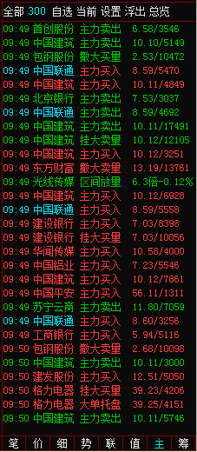
操作说明
点击“设置”设置监控的条件内容和监控的股票范围可以选择“深沪300成分股”、“中证500成分股”、“板块指数”、“可融资融券沪深股票”、“港股通中的港股”、“港股通中的沪深股”、“用户自定义板块”。
勾选“显示区域采用扩大界面”，此时主力监控精灵窗口在K线图右侧的界面扩大；
勾选“浮出窗口在最前端显示”，窗口可在电脑其他程序上显示，注意重进主力监控精灵方生效。
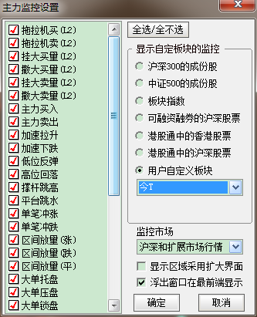

点击“浮出”会浮出主力监控窗口，此窗口还可以通过点击软件右下角图标，下方图标分别对应功能通达信消息中心、键盘精灵、主力监控精灵、市场雷达、条件预警、系统状态。

点击“全部”查看全市场股票的符合监控条件的警报信息。
点击“自定”查看设置的自定义板块个股的监控警报信息。（如果上方设置的是深沪300成分股这里显示“300”对应查看深沪300成分股的监控警报信息）
点击“自选”查看自选股中个股的监控警报信息。
点击“当前”查看当前界面的个股的监控警报信息。
点击“总览”查看监控到的所有品种的详细信息。
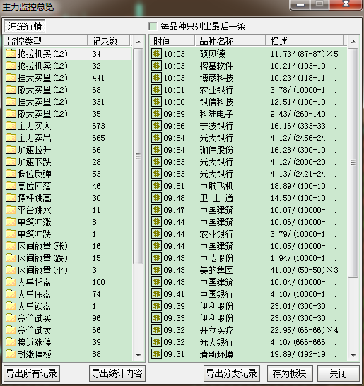
附注信息
- 各监控项含义如下表：
监控项 | 含义
拖拉机单  (仅L2) | 1.单个委托单不小于50手;  2.相邻委托单为同价等差委托单;  3.价格为买一或者卖一;  4.差值符合一定条件;  5.如果可能是之前报告过的,那么不再重新报告,若是撤单后再委托,可能因信息缺乏不再报告,除非确认是新的委托;  6.揭示格式:价格/(首个拖拉机委托单－最末拖拉机委托单)×拖拉机单个数,一般买方拖拉机单会以红色为主,卖方则以绿色为主.
委托异动  (仅上证L2) | 1.用于判断的基础数据,是根据已知信息数据计算盘口总体变动得到;  2.因信息不足,会产生偏差,可能因精度问题造成估计价格有轻微波动,甚至可能略高于涨停价格或者略低于跌停价格,也可能将若干次短时变动合并为一次,数量为各次变动算术和,价格为加权价;  3.委托变动量要求数量变动不少于10000手,或者金额不低于1000万元  4.对于新增委托,还要求新增量不少于已有的与其买卖方向相同的委托总量的5%.  5.揭示格式:[挂|撤][买|卖](估) 估计委托价格/估计委托数量
主力大单 | 1.成交量必须大于或等于500手并且成交金额必须大于200万元,并且在此基础上,要么成交量大于或等于3000手,要么成交金额大于或等于500万元  2.揭示格式:成交价格/成交数量
加速拉升 | 1.最近连续5分钟有成交(考察样本);  2.对于深沪A/B股,最近1分钟上涨达到0.8%;最近5分钟内,最近的上涨累计幅度达到1.5%;  3.对于板块指数,最近1分钟上涨达到0.3%;最近5分钟内,最近的上涨累计幅度达到0.6%;  4.创当日新高;  5.5分钟内不重复报告.
加速下跌 | 1.最近连续5分钟有成交(考察样本);  2.对于深沪A/B股,最近1分钟下跌达到-0.8%;最近5分钟内,最近的下跌累计幅度达到-1.5%;  3.对于板块指数,最近1分钟下跌达到-0.3%;最近5分钟内,最近的下跌累计幅度达到-0.6%;  4.创当日新低;  5.5分钟内不重复报告.
低位反弹 | 1.最近连续5分钟有成交(考察样本);  2.对于深沪A/B股,最近1分钟上涨达到0.8%;最近5分钟内,最近的上涨累计幅度达到1.5%;5分钟前跌幅达到-1.5%;  3.对于板块指数,最近1分钟上涨达到0.3%;最近5分钟内,最近的上涨累计幅度达到0.6%;5分钟前跌幅达到-0.6%;  4.5分钟内不重复报告.
高位回落 | 1.最近连续5分钟有成交(考察样本);  2.对于深沪A/B股,最近1分钟下跌达到-0.8%;最近5分钟内,最近的下跌累计幅度达到-1.5%;5分钟前涨幅达到1.5%;  3.对于板块指数,最近1分钟下跌达到-0.3%;最近5分钟内,最近的下跌累计幅度达到-0.6%;5分钟前涨幅达到0.6%;  4.5分钟内不重复报告.
撑杆跳高 | 1.最近连续15分钟有成交(考察样本);  2.对于深沪A/B股,最近不超过5分钟的时间内,上涨达到2%,而在此之前的10多分钟内振幅不超过1.2%;  3.对于板块指数,最近不超过5分钟的时间内,上涨达到0.8%,而在此之前的10多分钟内振幅不超过0.4%;  4.上述涨幅不少于振幅的2倍;  5.5分钟内不重复报告.
平台跳水 | 1.最近连续15分钟有成交(考察样本);  2.对于深沪A/B股,最近不超过5分钟的时间内,下跌达到-2%,而在此之前的10多分钟内振幅不超过1.2%;  3.对于板块指数,最近不超过5分钟的时间内,下跌达到-0.8%,而在此之前的10多分钟内振幅不超过0.4%;  4.上述跌幅的绝对值不少于振幅的2倍;  5.5分钟内不重复报告.
单笔冲击 | 1.最近连续3分钟有成交;  2.单笔成交量达到100手 或者 单笔成交额达到50000元;  3.单笔价格在上一笔的基础上的上涨/下跌的绝对值达到昨收的2%;  4.3分钟内不重复报告.
区间放量 | 1.最近连续15分钟有成交(考察样本);  2.以前面12分钟的分钟成交均量为基础,最近3分钟的每分钟成交量都不低于该均量的3倍,并且最近3分钟的分钟均量达到该均量的6倍且不低于1000手;  3.3分钟内不重复报告.
大单限盘 | 1.最近连续5分钟有成交;  2.买卖双方总计不少于6个有效报价,且买卖双方均有有效报价;  3.一个价位上的委托数量达到所有价位平均委托数量的4倍且达到最近5分钟每分钟平均成交的3倍,委托金额达到500万元的最优价位入选;  4.价位已经不再有效,或者委托数量不足所有价位平均委托数量的2倍时被剔除;  5.未剔除的价位不重复入选;  6.买方入选盘为托盘,卖方入选盘为压盘,双方同时入选为锁盘.
竞价试盘 | 1.开盘集合竞价时段;  2.匹配价偏离幅度和委托规模(匹配量及未匹配量)达到一定程度的列入参考;  3.进入参考后实时更新委托规模;  4.委托规模大幅减少或者匹配价幅度剧烈变动并伴随变动方向委托规模减少,提交报告;  5.匹配价偏离幅度较低时退出参考;  6.退出参考后可以再次进入参考并报告.
接近停板 | 1.集合竞价匹配价或者连续竞价最新价变动达到价格最大变动幅度的90%,并且对手盘的有效价格档位较少时报告;  2.集合竞价匹配价或者连续竞价最新价变动不足价格最大变动幅度的80%,或者对手盘的有效价格档位较多时退出观察;  3.退出观察后,如果再次满足条件则再次报告.
封停板 | - 进攻方最优委托价位和对应的停板价一致;  2.集合竞价时防守方无未匹配量,或者连续竞价时防守方无委托;  3.满足以上两条则为封停板,否则认为非封停板.
封单大减 | 1.已经处于封停板一段时间并且尚未打开封停板;  2.最新封单量不足最近一次封停板之后最大封单量的20%且最大封单量达到过100手,报告;  3.报告后将最大封单量调整为报告时的封单量并实时更新,再次满足条件时可以再次报告.
特大多开(期货), 特大多平(期货), 特大空开(期货), 特大空平(期货) | 特大单的定义：大于300手同时也要大于该品种持仓量的1/900

市场雷达
进入方式
.910 市场雷达设置
.911市场雷达列表
功能——预警系统——市场雷达开关/设置/列表
展示界面
市场雷达预警内容列表
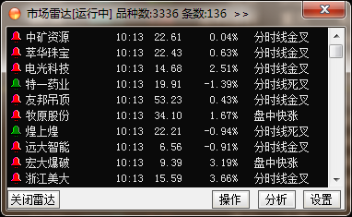
操作说明
- 点击功能界面中的“设置”，如下图：
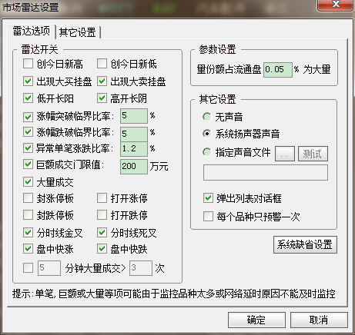

- 雷达预警内容列表中细节地方解释
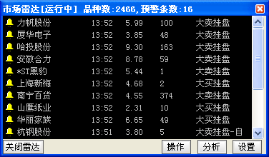
市场雷达中含“自” 表示为自选股的雷达预警，红色铃铛表示偏好的雷达预警（比如封涨停板），绿色铃铛表示偏坏的雷达预警（比如价幅跌破），黄色铃铛表示中性的雷达预警；市场雷达预警信息内容表头依次为： 铃铛，股票名称，时间，价格，当前笔成交量，雷达信息。
- 点击“操作”，显示如下。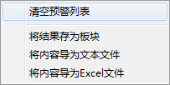
可以清除当前时刻之前的预警信息列表；可将市场雷达预警的股票存为板块；也可将市场雷达预警的内容存为文件。
- 鼠标选中某雷达预警个股，点击“分析”可进入对应个股的分析图（或者是分时图）；或者直接双击预警个股进入。
- 点击“其它设置”可以设置市场雷达监控范围。如下图：
自设监控品种：点击下方的“添加”自定义板块为监测品种
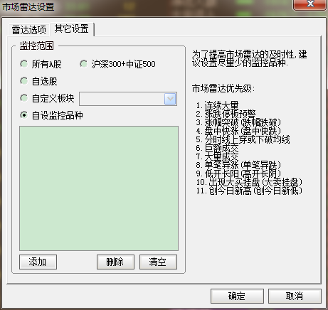
附注信息
市场雷达项说明
雷达可预警项 | 预警项说明
创今日新高 | 创今日新高的个股或指数
创今日新低 | 创今日新低的个股或指数
出现大买挂盘 | 买一挂单中出现大量挂单的个股。大量就是系统设置里面高亮显示设置，但是挂买、挂卖队列大单数更大者作为信息输出优先
出现大卖挂盘 | 卖一挂单中出现大量挂单的个股。大量就是系统设置里面高亮显示设置，但是挂买、挂卖队列大单数更大者作为信息输出优先
低开长阳 | 低开2%,但当前涨幅超过3%
高开长阴 | 高开2%,但当前跌幅超过3%
涨幅突破 | 涨幅突破临界比率 X% (设置X值)
跌幅跌破 | 涨幅跌破临界比率 X% (设置X值)
单笔异涨 | 异常单笔涨跌比率X% (设置X值)
单笔异跌 | 异常单笔涨跌比率X% (设置X值)
巨额成交 | 巨额成交门限值X万元 (设置X值)
大量成交 | 参数设置：量份额占流通盘X%为大量，并设置X值
封涨停板 | 现价=涨停价,且卖一量为0的个股
打开涨停 | 涨停后开板的个股
封跌停板 | 现价=跌停价,且买一量为0的个股
打开跌停 | 跌停后开板的个股
分时线金叉 | 白线上穿黄线的个股或指数
分时线死叉 | 白线下穿黄线的个股或指数
盘中快涨 | 当前涨速超过1%个股或指数
盘中快跌 | 当前涨速低于-1%个股或指数
连续大量 | .910进入雷达选项中  勾选设置N分钟大量成交>M次 并设置N、M值  参数设置：量份额占流通盘X%为大量 并设置X值

条件预警
进入方式
Ctrl+Y
功能——预警系统——条件预警开关/设置/列表
操作说明
■预警品种范围设置
预警品种设置—添加品种

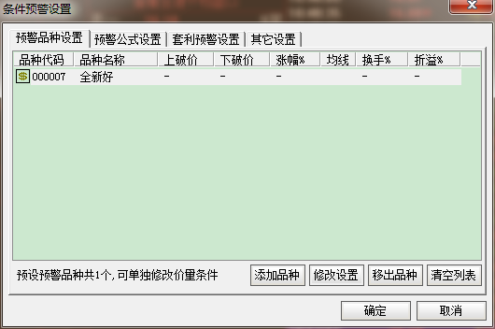

■预警品种个股的价量设置
“双击”添加的品种弹出“修改价量条件预警”对话框，可对个股进行价格和换手率条件预警（相当于“修改设置”按钮功能），如下图所示：
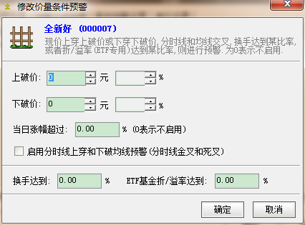
设定好上破价或是下破价及交易提示，达到条件后系统会弹出对话框进行提示；
设定好当日涨幅超过参数，达到条件后相应个股会被预警出；
勾选“启用分时线上穿和下破均线预警（分时线金叉和死叉）”在分时线和现价线金叉、死叉时警报。
在分时图/分析图上鼠标右键选择设置条件预警（ctrl+y）也可调出此价量条件预警功能；
“换手达到”指股票的换手率达到设定值警报；“ETF基金折/溢率达到”当ETF的折溢价率达到设定值的时候警报。

■预警公式设置
预警公式设置—添加公式
（注：公式预警必须为条件选股公式，当前支持的预警周期为日线周期）。如下图所示：
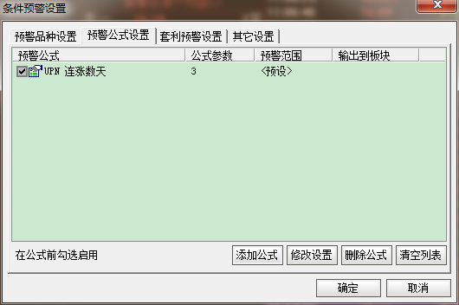
在需要预警的条件选股公式前面打上钩，那么在满足相应条件选股的条件的时候就会警报。

双击该公式，会出现预警公式的进一步设置：
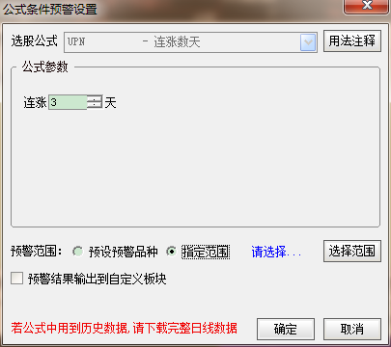
可以设置公式参数；
预警范围选“预设预警品种”，预警范围即是上面预警品种设置里添加的品种；预警范围选“指定范围”——“选择范围”，可预警所有分类或板块，且预警范围随板块成分变动而同步变动。
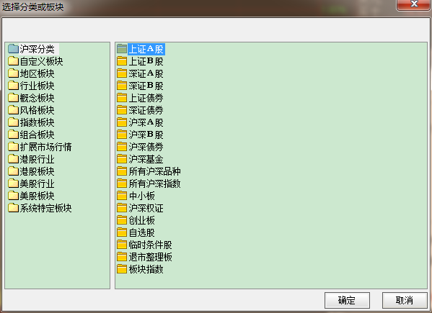
可以设置多个预警公式，不同的公式预警不同的品种范围,存入不同的板块，注意勾选“预警结果输出到自定义板块”

■套利预警设置
套利预警设置—条件条件
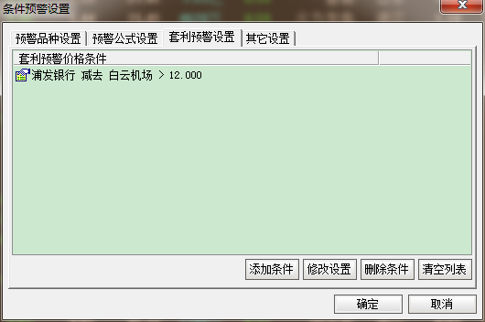

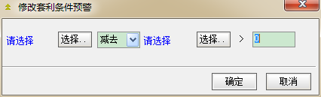

选择个股和运算法则，最后满足预警价格条件的股票被选出。

■其他个性化设置
“其它设置”下面预警的声音可以进行设置。如下图所示支持将预警股票自动加入到自定义板块和支持预警信息发送到邮件（需要设置好邮件设置）；所有的预警设置可以放在同一板块中，注意勾选“全部预警结果输出到以下板块”
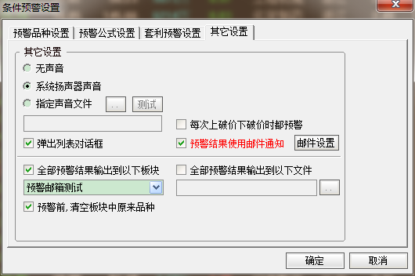

■设置完成后展示预警列表
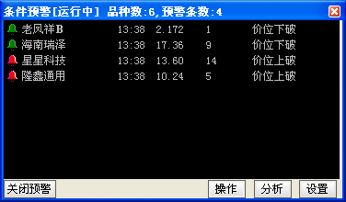
展示预警的条数和品种数，以及预警结果。点击操作可进行“清空预警列表”“将结果存为板块”“将内容导为文件”的操作；点击分析可以进入列表中选中个股的分析图界面；点击设置又可以进行条件预警设置。
■被设置预警的个股的分时特别标识显示（如果预警的价格设置在分时纵轴坐标以内也会显示上破价下坡线两条虚线）
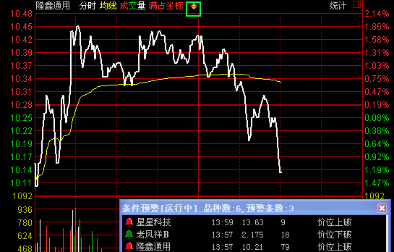

附注信息
条件预警功能勾选预警公式预警的时候需要保持完整的日线数据

